新 书 推 荐
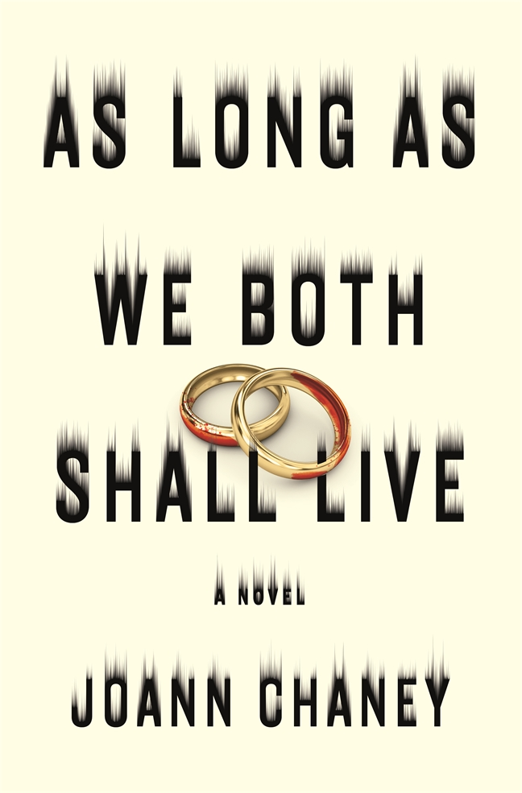
中文书名：《只要我们都还活着》
英文书名：AS LONG AS WE BOTH SHALL LIVE
作 者：JoAnn Chaney
出 版 社：St. Martin
代理公司：ANA/Cindy Zhang
页 数：320页
出版时间：2019年1月
代理地区：中国大陆、台湾
审读资料：电子稿
类 型：小说
版权已授：英国、波兰、匈牙利。

- 入选CrimeReads 网站评选的2019年最受期待的罪案类图书。

内容简介：

当你真的彻底放弃了为婚姻做出努力的时候，会发生什么？《只要我们都还活着》（As Long As We Both Shall Live）是乔安·夏尼（JoAnn Chaney）对一段充满秘密的婚姻邪恶、高超的审视……

“我的妻子！我想她死了！”马特（Matt）发狂般地朝护林员喊道。他和他的妻子玛丽（Marie）本来正在远足，突然，她失足从悬崖掉到了下面汹涌的河里。人们开始搜寻，但都不抱希望：没有人能在秋天的河里幸存下来，这将是一次悲惨的事故。

但是马特的第一任妻子也死于可疑的情况。所以，当警察从河里打捞上一具尸体时，他们还有很多问题需要询问马特。

洛伦（Loren）警探和斯宾格勒（Spengler）警探想知道，马特究竟是一个为妻子的死而悲伤的丈夫，还是一个冷血的杀人凶手。他们明白，婚姻中不可能永远平静快乐，无论你和谁结婚，都会出现想狠狠揍他们一顿的情况。因此，他们对这对夫妇的生活进行了深入的调查，想看看他们会发生些什么。他们会找到伴随着爱而来的矛盾和摩擦，而一旦你和一个人拴在一起，就很难把自己扯开。

那么，当你放弃为婚姻做出努力的时候，会发生什么？

作者简介：

乔安·夏尼（JoAnn Chaney）毕业于加州大学河滨分校（UC Riverside）的棕榈沙漠艺术硕士（Palm Desert MFA）项目。她目前和家人一起生活在科罗拉多州。她是《你所不知道的事情》（What You Don’t Know）的作者，该书入围CWA新血匕首奖（CWA New Blood Dagger Award）长名单。她的新作是《只要我们都还活着》（As Long As We Both Shall Live）。

媒体评价：

“这部情节曲折、浸透了黑色元素的小说，将会吸引梅根·阿伯特（Megan Abbott）和劳拉·利普曼（Laura Lippman）——更不用说詹姆斯·M.凯恩（James M. Cain）——的粉丝们，这本书对妻子们——即便是那些最主张男女平等的女性——的困境做了一次尖锐的陈述……在整本书中，夏尼都牢牢地把读者攥在手掌心中。”
----《芝加哥论坛报》（Chicago Tribune）

“本书令人不忍释卷……这本小说的发展令人难以预测，其中的女性角色充满自然的力量，而起伏的情节则既优雅又疯狂，有《消失的爱人》（Gone Girl）和《大小谎言》（Big Little Lies）的风格。”
----《人物》（People）

“这本书就像恶作剧一样，引人入胜，节奏飞快，充满了黑色幽默，最初，你并不会意识到你是在进行一场地狱之旅，直到你已经错过下车的时机。所以请系好安全带，在任何人剧透破坏掉这乐趣之前，把这本书读完吧。”
----《图书暴动》（BookRiot）

“这是一部完美的沙滩读物，一个多重谋杀案，一个精彩的悬疑故事，它将令读者全神贯注，不断猜测剧情的走向。”
----《书页》（BookPage）

“这部情节曲折的惊悚小说会让你一直心跳加快，直到你翻到最后一页。”
----《书目杂志》（Bookish）

谢谢您的阅读！
请将回馈信息发至：
张滢（Cindy Zhang）
安德鲁﹒纳伯格联合国际有限公司北京代表处
北京市海淀区中关村大街甲59号中国人民大学文化大厦1705室, 邮编：100872
电话：010-82504506
传真：010-82504200
Email: cindy@nurnberg.com.cn
网址：www.nurnberg.com.cn
微博：http://weibo.com/nurnberg
豆瓣小站：http://site.douban.com/110577/
微信订阅号：ANABJ2002

